_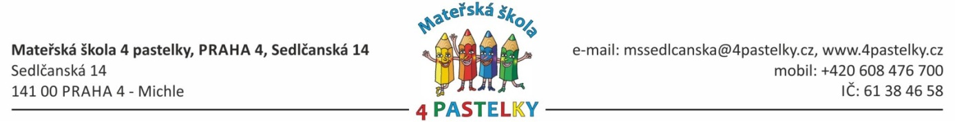

BVD pece spol. s r.o..
Podlesí 57
Sadov

___________________________

Dobrý den,
Objednávám keramickou pec dle č. nabídky 250731 dle cenové nabídky ze dne 30. 7. 2025 instalace bude na adrese Praha 4, Plamínkové 1589 v celkové nabídkové ceně Kč 161 500 bez DPH, Kč 195 415 včetně DPH .

Fakturační adresa je Mateřská škola 4 pastelky, Sedlčanská 14, IČ: 61384658
Prosím o potvrzení přijetí objednávky
--
S pozdravem
Mgr. Zdenka Nováková
31.7.2025

